ZADANIA DO REALIZACJI NA WTOREK 31.03.2020
Zabawa poranna
Ćwicz z Kubusiem ( film do obejrzenia na kanale youtube)
Podczas oglądania filmu dziecko wykonuje ćwiczenia z Kubusiem. Zapraszamy Was rodziców do wspólnych ćwiczeń z dziećmi – to bardzo motywuje je do działania.
link poniżej:
https://www.youtube.com/watch?v=mOOW7T3LnzQ&list=PLHBtE00YU3ml4rNXagZZU78IqJwMST71d&index=1
Aktywność Językowa - zapoznanie dziecka z wierszem pt. „Łąka” I. Salach
Etapy zapoznania dziecka z treścią wiersza
- Pierwsze czytanie – zapoznajemy dziecko z treścią wiersza – celem jest osłuchanie się dziecka z wierszem
- Drugie czytanie ( przed czytaniem należy nakierować dziecko, aby zwróciło uwagę na to: Kto mieszka na łące? Jaki kolor miał kwiat? Kto wyszedł z kopca? Kto wydał bal na łące? Kogo motyle zaprosiły na bal?
- Rozmowa na temat treści wiersza, mieszkańców łąki, wyglądu łąki, roślin i kwiatów rosnących na łące, wyjaśnienie trudnych słów z wiersza (Boża Krówka, krasna suknia), wyjaśnianie przez dzieci, dlaczego nie wolno niszczyć i zabijać małych zwierzątek i owadów (np. mrówki, pająki) oraz deptać kwiatów

Wiersz „ Łąka”
Łąka tylu ma mieszkańców,
zwierząt, roślin kolorowych.
Tu motylek, a tam pszczółka,
tutaj kwiatek – o, różowy!
Z kopca wyszedł krecik mały,
obok niego idzie mrówka.
Na rumianku w krasnej sukni przycupnęła boża krówka.
Nad tą łąką kolorową bal wydały dziś motyle.
Zapraszają wszystkie dzieci,
więc zatańczmy z nimi chwilę

UWAGA ! Poniżej dla dzieci również zamieszczamy zdjęcia łąki wiosennej dla zobrazowania jak wygląda

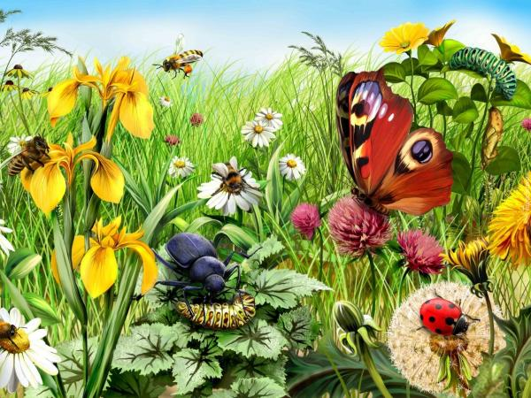
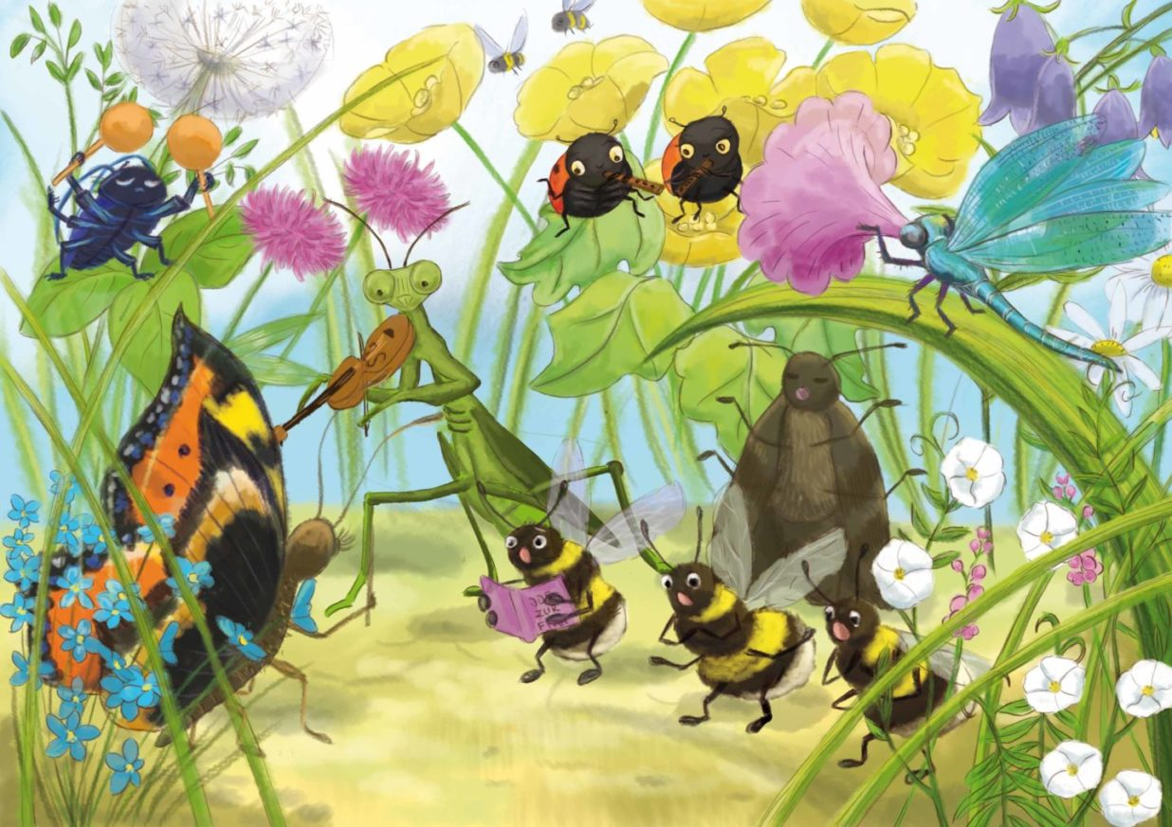

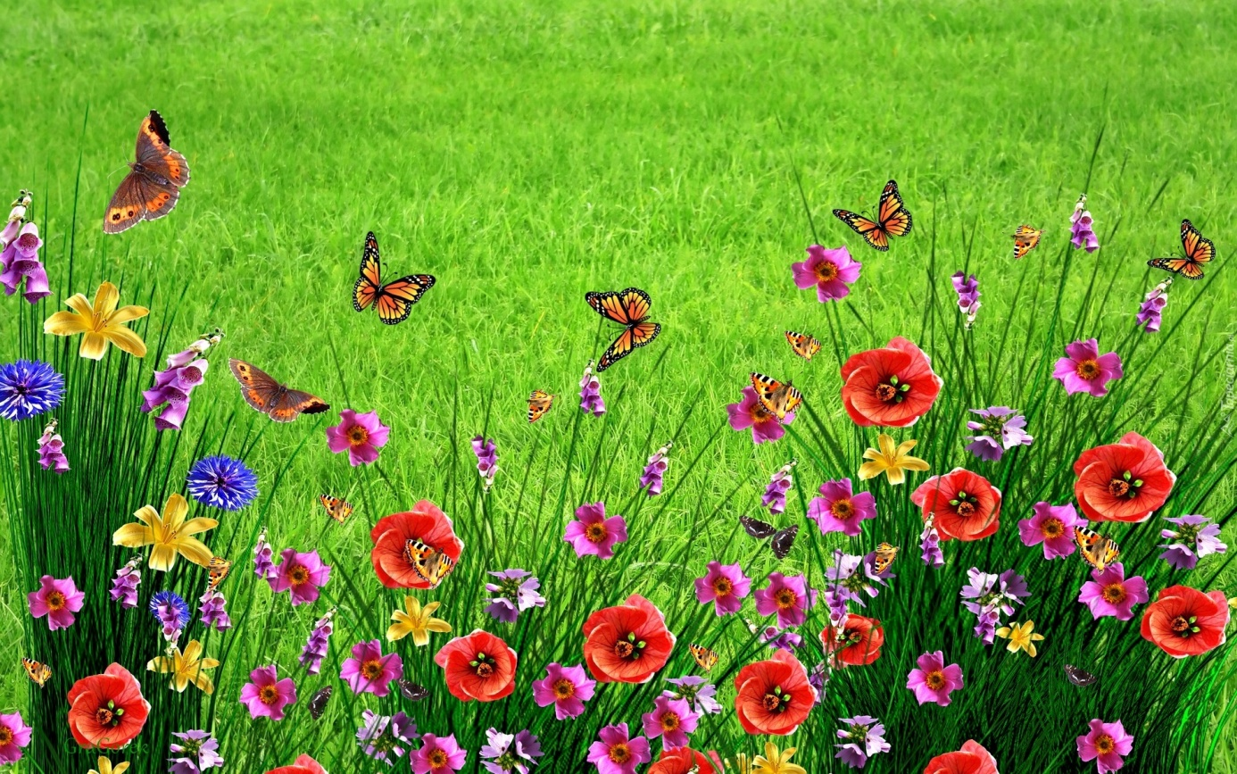

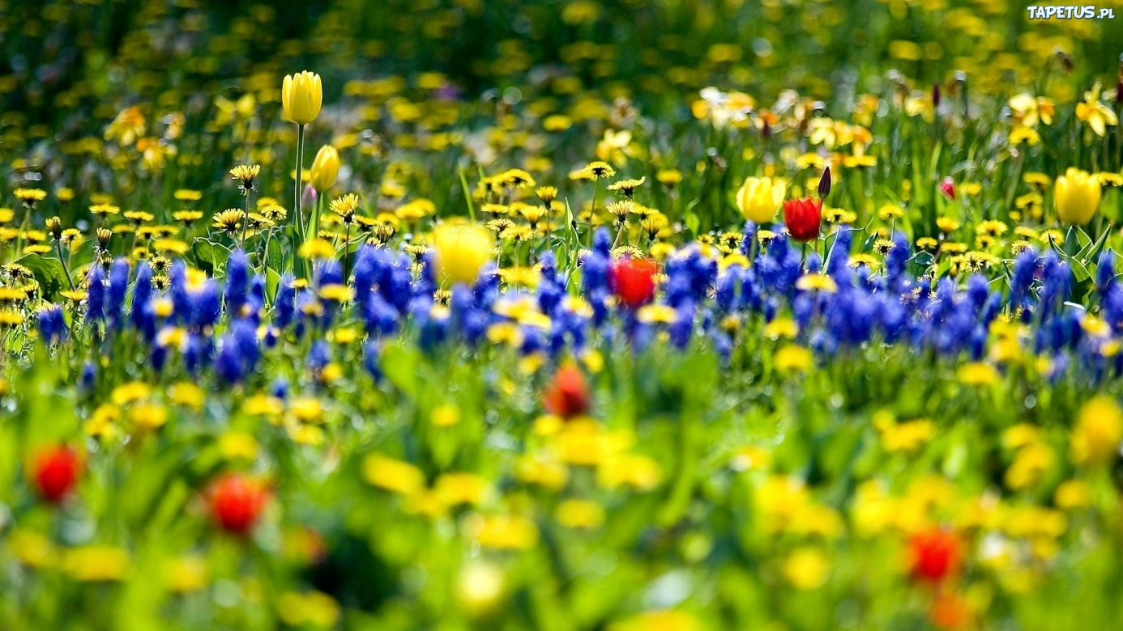

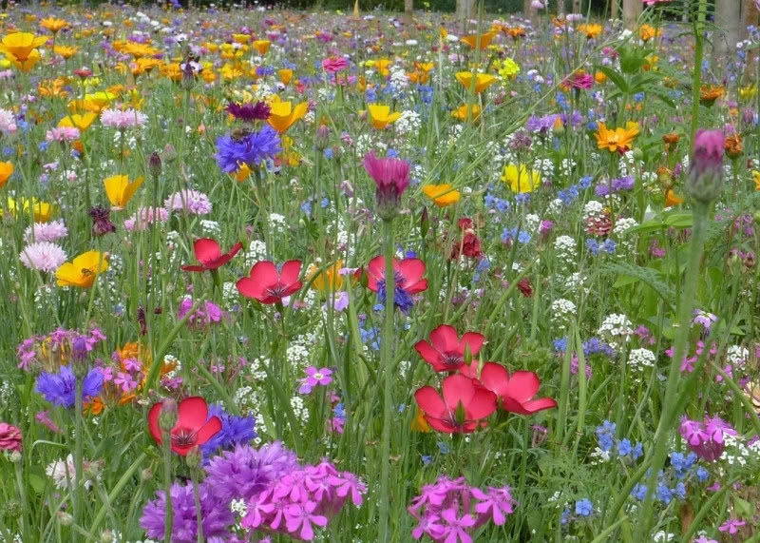

Ciekawostka - rodzic czyta dziecku ciekawostkę dotyczącą mieszkańca łąk.
Kret mieszka pod ziemią, gdzie buduje gniazdo z mchu i trawy. Obok gniazda organizuje sobie spiżarnię, w której gromadzi pożywienie, np. dżdżownice. To jego zapasy na zimę. Nie zapada w sen zimowy. Żyje samotnie. Ma silne łapy i mocne pazury, dzięki czemu może budować długie, podziemne tunele. Niszczy wtedy korzenie roślin. Ziemię wypycha na zewnątrz, tworząc kopce. Na powierzchni ziemi porusza się niezgrabnie. Rzadko się tu pojawia. Żywi się m.in. robakami, dżdżownicami, owadami. Niszczy rośliny.

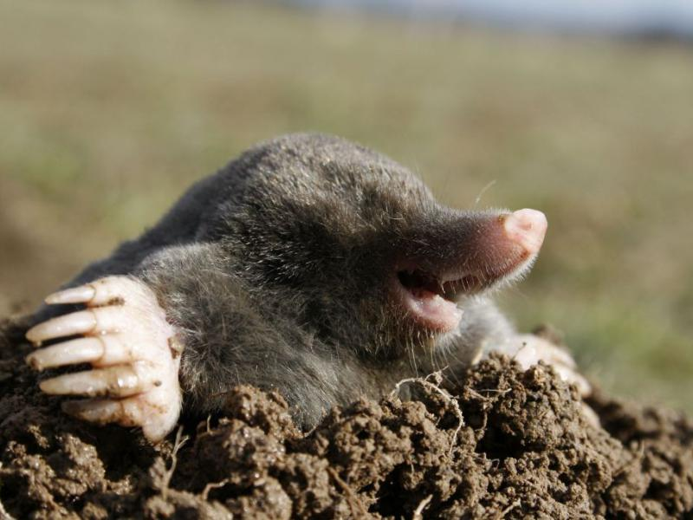
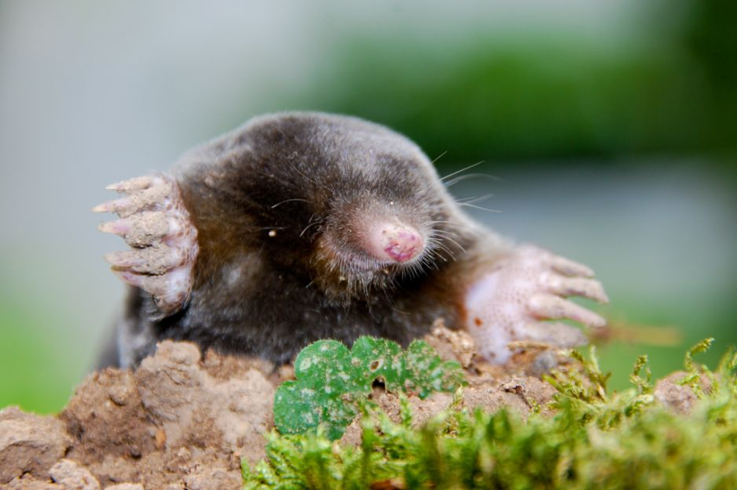

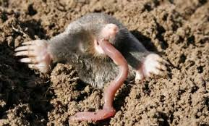
Aktywność plastyczna – praca „Łąka”
Praca plastyczna „Łąka”
Potrzebne materiały: biała kartka, farbki, kredki, pastele
Zadaniem dziecka jest wykonanie dowolną techniką (farbki, kredki, pastele) ilustracji do wiersza "Łąka", przy użyciu postaci z wiersza. Postaci zamieszczone są poniżej, do wydrukowania/ przerysowania i pokolorowania. Prosimy, aby dziecko wykonując pracę plastyczną "wtopiło" w łąkę postaci, tzn. np. motylek wycięty i pokolorowany, który lata nad laką, pszczółka która lata lub siedzi na kwiatku. Bardzo prosimy nie wyręczać dzieci w rysowaniu. Wasze dzieci mają fantastyczną wyobraźnie i niesamowite zdolności często ukryte.
UWAGA ! Poniżej dla dzieci również zamieszczamy pomocne obrazki mieszkańców łąk, obrazki można dowolnie zmniejszać /powiększać w programie Word

